Областное государственное казенное образовательное учреждение
Кадетская школа-интернат
«Колпашевский кадетский корпус»

Заседание МО классных руководителей и воспитателей от 28.03.19г.
Теоретический семинар: Проблема подросткового возраста.

Доклад на тему:
«Формирование межличностных и психологических отношений кадет»

г.Колпашево – 2019г.
«Формирование межличностных и психологических отношений кадет»
Проблема формирования межличностных отношений кадет является одной из основных в работе воспитателя и классного руководителя.
Рассматривая особенности межличностных отношений кадет со сверстниками в условиях кадетской школы как процесс и результат целенаправленного формирования и развития системы воспитания и уважения учащихся друг к другу, я как воспитатель, делаю акцент на организацию условий обеспечения успешности данного процесса.
В рамках данной деятельности воспитателя я выбрал следующие задачи:
- Содействие в формировании благоприятной атмосферы в классе, помощь в выборе профиля обучения;
- Формировании жизненных навыков;
- Развитие коммуникативных навыков и умение разрешать конфликтные ситуации;
- Хорошее отношений с родителями и сверстниками;
- Профилактика ассоциального поведения;
Мною как и всеми воспитателями проводится целенаправленная работа, в которую включена деятельность по обучению кадет эффективным способам межличностного отношения, создание благоприятного психологического микроклимата в классе, гуманные отношений между кадетами и взрослыми, через диалог и сотрудничество.
Дети, поступившие в кадетскую школу, оказываются в новых, непривычных социальных условиях, обучение в закрытом образовательном учреждении интернатного типа. Перемена места жительства, отделение от семьи, переход к самостоятельному быту, изменение питания, жизнь по воинскому уставу в новом коллективе.
Новые условия требуют изменения динамического стереотипа мышления и поведения ребёнка. И чем быстрее ребёнок включится в разнообразные ситуации нового окружения, тем быстрее переосмыслит для себя действительность, переживет для себя свои личностные конфликты, будет готов к преодолению преград, тем быстрее и безболезненно пройдет процесс адаптации.
Социально-психологическая адаптация подразумевает процесс взаимодействия кадета и окружения. Кадет считается адаптированным в том случае, когда он находясь среди других кадет, не конфликтует с ними, доволен своей деятельностью и собой, идет навстречу ожиданиям группы, самоутверждается и свободно выражает свои творческие способности. В свою очередь социальное окружение способствует реализации потребностей и стремлений личности, служит раскрытию и развитию индивидуальности кадета.
К снижению уровня адаптации приводят такие личностные особенности ребёнка, как низкий уровень принятия других и себя, неумение строить свое поведение в соответствии с общепринятыми нормами, стремление к уходу от проблем, внутренняя напряженность, замкнутость, подозрительность, недовольство ситуацией.
Кроме того, ребёнок, поступающий в кадетскую школу, приходят из семей разных социальных групп, с разным уровнем развития, культуры поведения, социальным опытом, что ещё больше усложняет процесс адаптации.
Задача воспитателя – максимально помочь ребёнку адаптироваться к новым условиям, найти своё место в большом коллективе, кадетского класса и школы в целом. Поэтому речь идёт, прежде всего, о создании благоприятного психологического климата в классе.

Естественно бывают случаи когда в классе может возникнуть конфлитная ситуация между кадетами. Разногласия между детьми - обычное явление, в том числе и в кадетской школе. В данном случае учитель не является конфликтующей стороной, однако принять участие в споре между учениками порой необходимо и нужно
Причины конфликтов между учениками
- борьба за авторитет
- соперничество
- обман, сплетни
- оскорбления
- обиды
- враждебность к любимым ученикам учителя
- личная неприязнь к человеку
Как же правильно решить подобные разногласия? Очень часто дети могут урегулировать конфликтную ситуацию самостоятельно, без помощи воспитателя. Но порой наше вмешательство все же необходимо, важно сделать это в спокойной форме. Лучше обойтись без давления на ребенка, без публичных извинений, ограничившись подсказкой. Лучше, если ученик сам найдет способ решения этой задачи. Грамотное решение конфликта добавит в копилку опыта ребенка социальные навыки, которые помогут ему в общении со сверстниками, научат решать проблемы, что пригодится ему и во взрослой жизни.
После разрешения конфликтной ситуации, важен диалог педагога с ребенком. Ученика хорошо называть по имени, важно, чтобы он почувствовал атмосферу доверия, доброжелательности. Конфликт важно решить правильно, без взаимных упреков и оскорблений, сделать выводы, определенную работу над ошибками. Такой конфликт станет полезным для ребёнка».
Ребенок часто ссорится и показывает агрессию, если у него нет друзей и увлечений. В этом случае педагог может попробовать исправить ситуацию, поговорив с родителями ученика, порекомендовав записать ребенка в кружок или спортивную секцию, согласно его интересам. Новое занятие не оставит времени на интриги и сплетни, подарит интересное и полезное времяпровождение, новые знакомства. Так же в рарешении кофликтных ситуациях мне помогают различные ролевые ситуации. Например я использовал одну игру под названием “Руки”
Я просил кадет соединить ладони друг друга на уровне груди, а затем одного из них надавить. По опыту проведения этой игры стало известно, что есле начать давить на ладонь рядом стоящего, то он без осознанно начигает оказывать сопротивление, хотя команды другому давить не было. Затем мы обсуждали:
- что вы чувствовали?
- какие ощущения у вас возникли при выполнения задания?(агрессия,злоба).
В ответ дети говорили,что в большенстве случаев была агрессия на раздражение. Мы подсознательно начинаем сопротивляться, т.е.раздражение рождает конфликт. Если мы настроены недружелюбно по отношению к другим, они это почувствуют и неосознанно примут меры защиты.
Говоря об основных направлениях решения конфликтных ситуациях нельзя забывать о различных методов убеждения. Убеждение - это разъяснение и доказательство правильности или необходимости определенного поведения. Убеждение оказывает влияние на ребенка только через его внутреннюю атмосферу, отношений ребенка в колективе. Воспитательная сила убеждения обусловливается тем, как внутренне воспринимает его ребенок. Если убеждение не вызывает положительной внутренней настроенности ребенка, оно теряет свой основной смысл и тогда ничем не отличается от приказных методов воздействия на ребенка. Что бы методы убеждения достигли своей цели, необходимо учитывать психологические особенности детей, их уровень воспитанности, интересы, личный опыт. При убеждении, как уже было сказано, педагог воздействует на сознание, волю и чувства ребенка. Однако при этом нельзя смешивать понятия «убеждение» и «морали», а если они еще и произносятся в командном тоне, то ребенок перестает слушать взрослого или агрессивно относится к нему. Органическая часть убеждения - это требование, без которого невозможно перестроить сложившиеся представления ребенка о правилах и нормах поведения, принятых в обществе. Требования могут быть различны: безоговорочное-не допускающее возражений, в виде обращения-сделай пожалуйста. Требования должны быть основаны на уважении к личности ребенка, понимании его душевного состояния, заинтересованностью в судьбе ребенка, разумность предлагаемых действий по их выполнению. Они должны выдвигаться с учетом мотивов и внешних обстоятельств, вызвавших те или иные поступки ребенка. Убеждение играет большую роль в педагогической деятельности. Основная функция педагога заключается в том, чтобы поставить перед кадетами правильную задачу и методы их выполнения.
Формирования благоприятного психологического климата в классе я выбрал цель исследования измерить степень сплоченности-разобщенности в классе, выявить статус группы и обнаружить его соответствие выборной должности, выявить соответствие уровня межличностных отношений в классе, стилю руководства ею со стороны воспитателя, а также психологическому климату, созданному в ней.
Лидирующая роль в формировании климата принадлежит проявляемым отношениям к человеку. Они могут быть уважительными, заботливыми, добрыми, искренними. В таком случае появляются все предпосылки для формирования благоприятного климата.
Важнейшие признаки благоприятного психологического климата в классе являются:
1) доверие;
2) высокая требовательность в классе друг к другу;
3) доброжелательность;
4) свободное выражение собственного мнения при обсуждении вопросов касающихся всего класса;
5) Принимать значимые для класса решения;
6) Принятие на себя ответственности за состояние дел в в классе.
Для исследования положения кадета в межличностных отношений я использовал специальные методы симпатий-антипатий в классе. Данная методика применяется для диагностики межличностных и межгрупповых отношений в целях их дальнейшего изменения. Очевидно, что от педагога могут быть скрыты какие-либо стороны взаимоотношений детей. С помощью исследования можно изучать социальное поведения детей в условиях групповой деятельности, судить о социально-психологической совместимости класса.
После постановки задач исследования и выбора объектов измерений формулируются основные гипотезы и положения, касающиеся возможных критериев опроса класса. Здесь не может быть полной анонимности, иначе социометрия окажется малоэффективной. Требование эксперимента раскрыть свои симпатии и антипатии, нередко вызывает внутренние затруднения у опрашиваемых и проявляется у некоторых людей в нежелании участвовать в опросе. Когда вопросы и критерии выбраны, они заносятся в специальную карточку. Каждый кадет в классе обязан отвечать на них, выбирая тех или иных в зависимости от большей или меньшей склонности, предпочтительности их по сравнению с другими, симпатий, или, наоборот, антипатий, доверия или недоверия. В результате исследования несложно выявить статистический расчёт, можно понять кто в группе «лидер», «предпочитаемый», «отвергаемый» и «пренебрегаемые». То есть данное исследование поможет узнать, какие взаимотношение у кадет в классе и корпусе.
В результате исследования были получены следующие данные: 1) 92% опрошенных учащихся считают психологический климат в классе большей степени благоприятными и предпочитаемыми 2) 8% учащихся оценивают климат в своём классе как менее благоприятный с лидерскими наклонностями. Таким образом, можно сделать вывод о том, что отношения со сверстниками внутри 8 класса являются в большей степени благоприятными, нежели наоборот, о чем свидетельствуют полученные данные.

Вывод:
Мы установили, что отношения между кадетами находятся в самом центре личной жизни подростка, во многом определяя все остальные стороны его поведения и деятельности, в том числе и учебной.
Межличностные отношения в классе и коллективе потому так и называются, что в отношения вступают личности, центральной характеристикой которых является их индивидуальность - то особенное, что отличает данного кадета ото всех других. Каждый кадет по-своему ощущает и воспринимает окружающий мир, у него есть свои особенности памяти, мышления, внимания, у него своеобразное воображение, свои интересы, потребности, привязанности, особенности настроения, большая или меньшая сила эмоциональных переживаний, сильная или слабая воля, "легкий" или "трудный" характер, свои наблюдения, печали, радости и свои привычки.

Тест

1. Вот стол, за которым сидят разные люди. Обозначь крестиком, где сядешь ты.
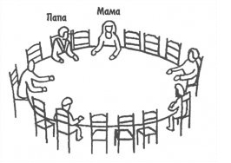
2. Ты на прогулке за городом. Обозначь крестиком, где находишься ты.
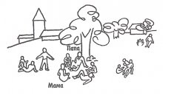

3. Вот стол, во главе которого сидит человек, которого ты хорошо знаешь. Где сел бы ты? Кто этот человек?
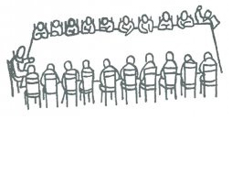
4. Прогулка. Обозначь, где ты?
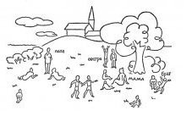

5. Эти люди стоят вокруг стола, и один из них что-то объясняет. Ты находишься среди тех, которые слушают. Обозначь, где ты.
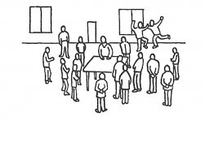
6. Вот твои товарищи идут на прогулку. Обозначь крестиком, где находишься ты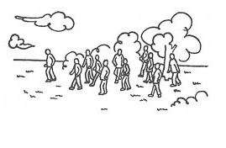
7. Это площадка для игр. Обозначь, где находишься ты.
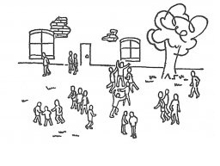
8. Вот твои товарищи. Они ссорятся по неизвестной тебе причине. Обозначь крестиком, где будешь ты.
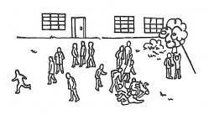
9. Это твои товарищи, ссорящиеся из-за правил игры. Обозначь, где ты.
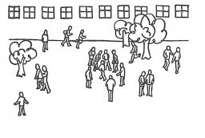

10. Вот человек, хорошо тебе известный. Он что-то говорит сидящим на стульях. Ты находишься среди них. Обозначь крестиком, где ты.
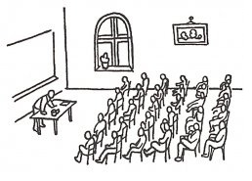

Какое место в обществе занимаешь ты?
1. Лидер.
2. Предпочитаемые.
3. Отвергаемые.
4. Пренебрегаемые.

